ŽUPANIJA:KOPRIVNIČKO-KRIŽEVAČKA

PROGRAM RASPOLAGANJA POLJOPRIVREDNIM ZEMLJIŠTEM U VLASNIŠTVU REPUBLIKE HRVATSKE

ZA OPĆINU GOLA

SADRŽAJ PROGRAMA
- Na području Općine Gola ukupno je 27,2558 ha poljoprivrednog zemljišta u vlasništvu Republike Hrvatske.

- Podaci o dosadašnjem raspolaganju:
T-1 Prikaz dosadašnjeg raspolaganja po svim oblicima - površina u ha
R.br. | OBLIK RASPOLAGANJA  ( skraćeni naziv iz ugovora) | Ukupan broj ugovora | Ukupna površina po ugovorima
1. | zakup | 2 | 2,7461
2. | dugogodišnji zakup | 0 | -
3. | privremeno korištenje | 1 | 3,52
4. | prodaja (neotplaćeno)* | 0 | -

- Sumarni pregled površina poljoprivrednog zemljišta u vlasništvu države prema oblicima raspolaganja:

T-2 Prikaz ukupnih površina po oblicima raspolaganja
OBLIK RASPOLAGANJA | Površina  u ha | NAPOMENA  (minirano, višegodišnji nasadi i sustavi odvodnje i navodnjavanja)
površine određene za povrat | 0 | -
površine određene za prodaju  - jednokratno, maksimalno  do 25% | 1,4249
površine određene za zakup | 25,8309
površine određene za zakup za ribnjake | 0
površine određene za zakup zajedničkih pašnjaka | 0 | -
površine određene za ostale namjene  - jednokratno, maksimalno  do 5% | 0 | -

MAKSIMALNA POVRŠINA ZA ZAKUP iznosi: 4,6044 ha
NAPOMENA/OBRAZLOŽENJE:
Sukladno članku 29. stavku 2. Zakona o poljoprivrednom zemljištu (NN 20/2018) konačan Program će donijeti Općinsko vijeće Općine Gola nakon dostave mišljenja Županije i suglasnosti Ministarstva. Općinsko vijeće zadržava pravo nakon dobivenih očitovanja odlučiti o točno maksimalnoj površini predviđenih za zakup koje se mogu dati pojedinoj fizičkoj ili pravnoj osobi. Predviđena maksimalna površina za zakup iznosi 4,6044 ha.
Na području Općine Gola prema podacima Državne geodetske uprave- Ureda za katastar ima 3284,4098 ha u vlasništvu/suvlasništvu Republike Hrvatske od toga površine koje su pogodne za poljoprivrednu proizvodnju, nakon očitovanja institucija, iznose 27,2558 ha.

Detaljna razrada Nacrta Programa raspolaganja poljoprivrednim zemljištem u vlasništvu RH za Općinu Gola dostavlja se u nastavku.

DETALJNA RAZRADA NACRTA PROGRAMA RASPOLAGANJA POLJOPRIVREDNIM ZEMLJIŠTEM U VLASNIŠTVU REPUBLIKE HRVATSKE ZA OPĆINU GOLA

1. OSNOVNI PODACI O OPĆINI GOLA
Općina Gola smještena je u sjeveroistočnom dijelu Koprivničko-križevačke županije i prostire se na površini od 76,33 km2. U sastav Općine ulaze 5 naselja i to Gola, Gotalovo, Novačka, Otočka i Ždala.
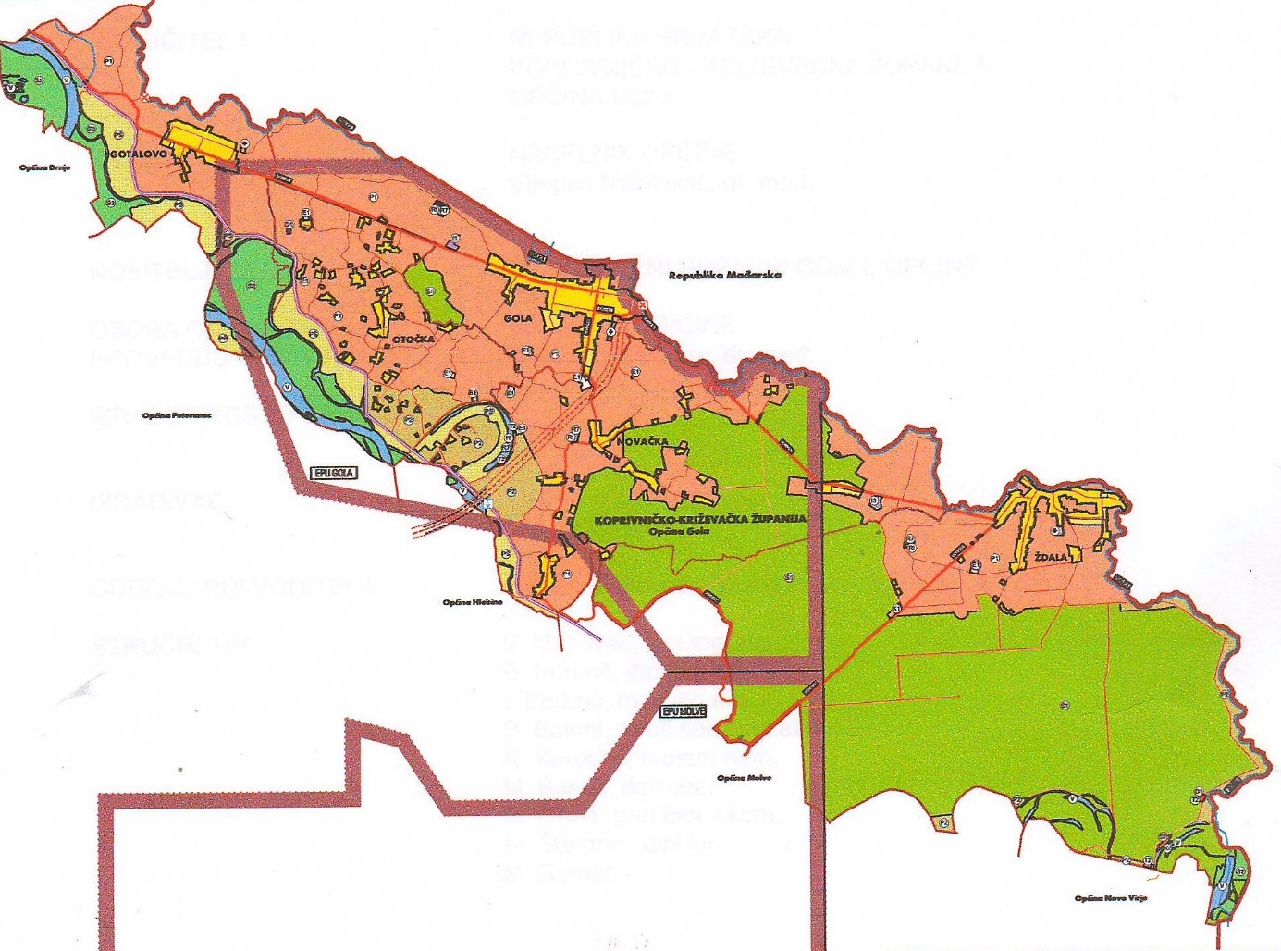
Slika 1. Naselja Općine Gola, Izvor: II. Izmjene i dopune prostornog plana uređenja Općine Gola(„Službeni glasnik Koprivničko-križevačke županije „broj 4/08 i 9/14). Crvenom bojom na slici označeno je osobito vrijedno obradivo tlo-P1, žutom bojom označeno je vrijedno obradivo tlo-P2, plavom bojom označene su vodene površine, zelenom bojom označene su zaštitne i gospodarske šume.

2. GOSPODARENJE POLJOPRIVREDNIM ZEMLJIŠTEM U VLASNIŠTVU REPUBLIKE HRVATSKE ZA OPĆINU GOLA

Sukladno Zakonu o poljoprivrednom zemljištu (NN 20/2018, u daljnjem tekstu: Zakon) poljoprivredno zemljište je dobro od interesa za Republiku Hrvatsku i ima njezinu osobitu zaštitu. Poljoprivrednim zemljištem u smislu ovoga Zakona smatraju se poljoprivredne površine koje su po načinu uporabe u katastru opisane kao: oranice, vrtovi, livade, pašnjaci, voćnjaci, maslinici, vinogradi, ribnjaci, trstici i močvare kao i drugo zemljište koje se može privesti poljoprivrednoj proizvodnji. Poljoprivredno zemljište mora se održavati pogodnim za poljoprivrednu proizvodnju. Pod održavanjem poljoprivrednog zemljišta pogodnim za poljoprivrednu proizvodnju smatra se sprječavanje njegove zakorovljenosti i obrastanja višegodišnjim raslinjem, kao i smanjenje njegove plodnosti.
Raspolaganje poljoprivrednim zemljištem u vlasništvu države u smislu ovoga Zakona predstavlja: zakup i zakup za ribnjake, zakup zajedničkih pašnjaka, privremeno korištenje, zamjena, prodaja, prodaja izravnom pogodbom, davanje na korištenje izravnom pogodbom, razvrgnuće suvlasničke zajednice, osnivanje prava građenja i osnivanje prava služnosti. Državno poljoprivredno zemljište mora biti u funkciji poljoprivredne proizvodnje uzimajući u obzir tradicijsku proizvodnju ovog kraja i specifičnosti pojedinih poljoprivrednih površina definiranih ovim Programom,
Općina Gola je većinu slobodnih površina državnog poljoprivrednog zemljišta odredila za zakup-25,8309 ha, a preostali dio 1,4249 ha predviđen je za prodaju.
Prilikom davanja u zakup državnog poljoprivrednog zemljišta poštivati će se odredbe čl. 36. Zakona i odluke Općine o maksimalnoj površini koja se može dati u zakup pojedinoj pravnoj ili fizičkoj osobi na području Općine Gola koja je sastavni dio ovog Programa. Predviđena maksimalna površina za zakup iznosi 4,6044 ha, što odgovara iznosu najveće površine kat. čest. 1071/12 upisane u k.o. Gola.
3. UKUPNA POVRŠINA POLJOPRIVREDNOG ZEMLJIŠTA PREDVIĐENA ZA RASPOLAGANJE U VLASNIŠTVU REPUBLIKE HRVATSKE
Ukupna površina poljoprivrednog zemljišta u vlasništvu Republike Hrvatske predviđena za raspolaganje iznosi 25,8309 ha. Istočni dijelovi Općine Gola, u površini od cca 726,9235 ha, nalaze se unutar ekološke mreže (Natura 2000.) i to područje očuvanja značajno za vrste i stanišne tipove i područje očuvanja značajno za ptice na području „Gornji tok Drave“ (od Donje Dubrave do Terezinog polja). Nakon prihvaćanja Programa raspolaganja poljoprivrednim zemljištem u vlasništvu Republike Hrvatske, Općina Gola će Program dati na ocjenu utjecaja na ekološku mrežu.
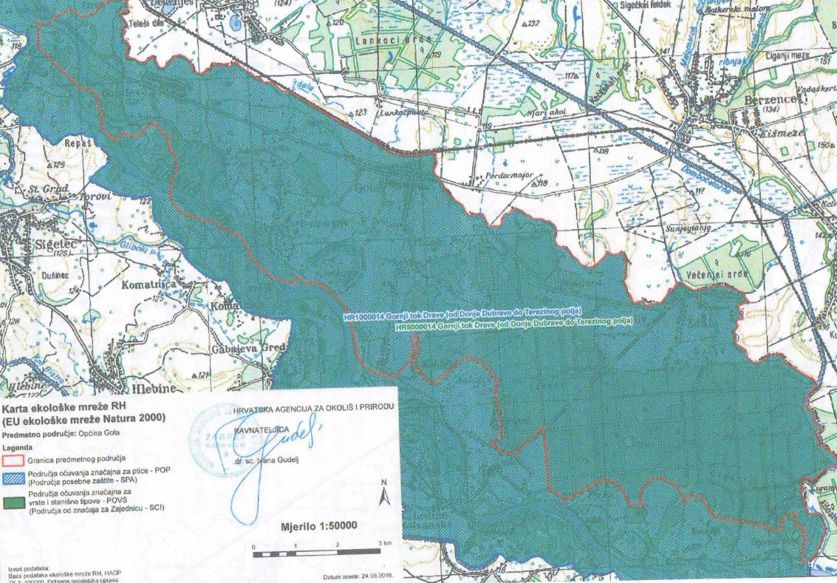
Slika 2. Zaštićena područja (Natura 2000), Izvor: Hrvatska agencija za okoliš i prirodu
Uvidom u Plan navodnjavanja Koprivničko-križevačke županije („Službeni glasnik Koprivničko-križevačke županije „broj 5/08) utvrđeno je da nije izgrađena ni planirana izgradnja sustava javnog navodnjavanja niti podzemne odvodnje. Upravni odjel za prostorno uređenje, gradnju, zaštitu okoliša i zaštitu prirode (KLASA:350-01/18-03/62, URBROJ: 2137/1-05/01-18-2 od 4. lipnja 2018.) u svom očitovanju navode da površinske vode (bez akumulacija) ovise o minimalnim dnevnim protocima. Kroz Općinu Gola prolazi rijeka Drava čije raspoložive količine vode bi bile dovoljne za navodnjavanje cca 70,000 ha na području Općine Gola. Obzirom na navedeno nije isključena mogućnost navodnjavanja iz rijeke Drave ukoliko će se u budućnosti ispuniti svi potrebni uvjeti (ekonomska opravdanost projekta, interes korisnika, izvršenje odgovarajućih pripremnih radnji itd.).
Slika 3. Plan navodnjavanja KKŽ do 2020. godine, Izvor-Plan navodnjavanja Koprivničko-križevačke županije
Slika 4. Planirane površine za navodnjavanje zahvatom iz rijeke Drave za plansko razdoblje do 2020. godine, Izvor-Plan navodnjavanja Koprivničko-križevačke županije
Minski sumnjivi prostor obuhvaća 8 županija (KARLOVAČKA, LIČKO-SENJSKA, OSJEČKO-BARANJSKA, POŽEŠKO-SLAVONSKA, ŠIBENSKO-KNINSKA, SISAČKO-MOSLAVAČKA, SPLITSKO-DALMATINSKA i ZADARSKA) koji su zagađeni minama i neeksplodiranim ubojnim sredstvima na cjelokupnom području Republike Hrvatske. Općina Gola nije u minsko sumnjivim područjima.

4. PODACI O DOSADAŠNJEM RASPOLAGANJU POLJOPRIVREDNIM ZEMLJIŠTEM U VLASNIŠTVU DRŽAVE

Dosadašnje raspolaganje poljoprivrednim zemljištem u vlasništvu Republike Hrvatske temeljilo se na odredbama Zakona o poljoprivrednom zemljištu («Narodne novine» broj 39/13, 48/15) na način da su za područje Općine Gola sklopljena dva Ugovora o zakupu poljoprivrednog zemljišta te jedan Ugovor o privremenom korištenju ukupne površine 6,2661 ha.
Poljoprivrednim zemljište u vlasništvu Republike Hrvatske na području Općine Gola raspolaže se temeljem sljedećih oblika raspolaganja prikazanih u tablici 1.

T-1 Prikaz dosadašnjeg raspolaganja po svim oblicima - površina u ha
R.br. | OBLIK RASPOLAGANJA  ( skraćeni naziv iz ugovora) | Ukupan broj ugovora | Ukupna površina po ugovorima
1. | zakup | 2 | 2,7461
2. | dugogodišnji zakup | NEMA | -
3. | privremeno korištenje | 1 | 3,52
4. | prodaja (neotplaćeno)* | NEMA | -
UKUPNO: | 3 | 6,2661
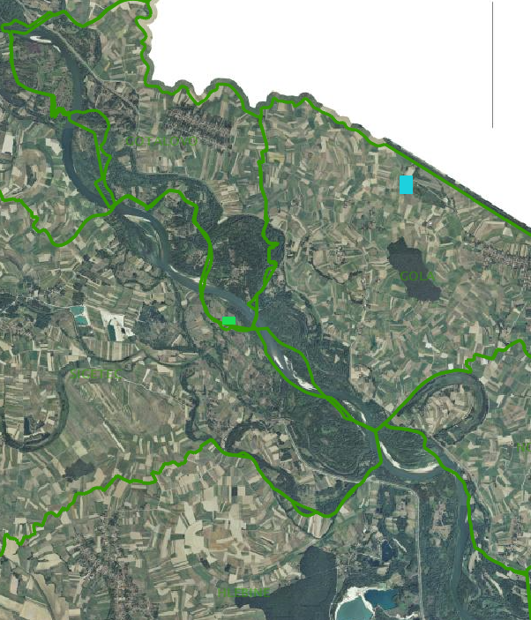

Slika 5. Prikaz dosadašnjeg raspolaganja poljoprivrednim zemljištem u vlasništvu Rh (plavom bojom označene površine koje su bile u zakupu, a zelenom bojom površina koja je u privremenom korištenju)- Izvor: Državna geodetska uprava-obrada autora

Hrvatske vode, vodnogospodarski odjel za Muru i gornju Dravu (KLASA: 325-10/18-04/0001244, URBROJ: 374-26-4-18-2 od 06. lipnja 2018.g.)su se očitovali da kat. čest. 1490 u k.o. Gotalovu označena zelenom bojom (vidi supra, str. 6.), ima sada pravni status javno vodno dobro.

5. POVRŠINE ODREĐENE ZA ZAKUP

Na području Općine Gola za zakup poljoprivrednog zemljišta određeno je 25,8309 ha.

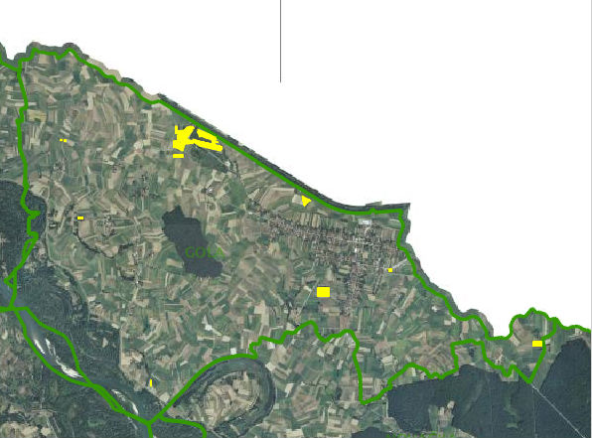
Slika 6: Površine određene za zakup za k.o. Gola označene žutom bojom; Izvor: Državna geodetska uprava, k.o. Gola- obrada autora

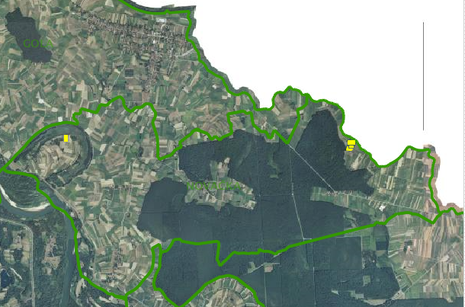
Slika 7: Površine određene za zakup za k.o. Novačka označene su žutom bojom; Izvor: Državna geodetska uprava, k.o. Novačka- obrada autora

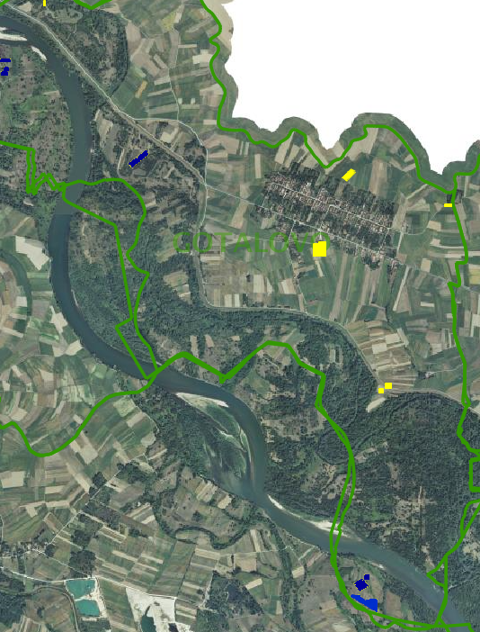
Slika 8: Površine određene za zakup za k.o. Gotalovo označene žutom bojom, plavom bojom označene su čestice koje su u sustavu javnog vodnog dobra; Izvor: Državna geodetska uprava, k.o. Gotalovo- obrada autora
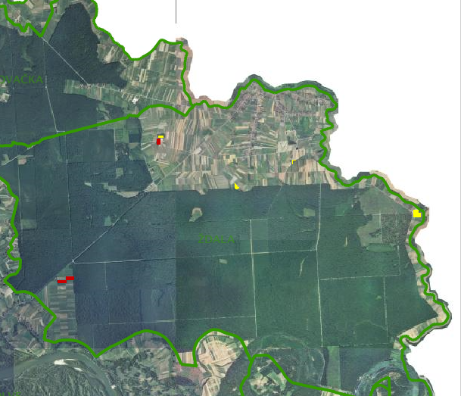
Slika 9: Površine određene za zakup za k.o. Ždala označene žutom bojom, crvenom bojom označene su čestice koje su predviđene za prodaju; Izvor: Državna geodetska uprava, k.o. Ždala- obrada autora

6. POVRŠINE ODREĐENE ZA PRODAJU

Na području Općine Gola za prodaju određeno je 1,4249 ha poljoprivrednog zemljišta u vlasništvu Republike Hrvatske. Čestice predviđene za prodaju nalaze se u katastarskoj Općini Ždala označene crvenom bojom.

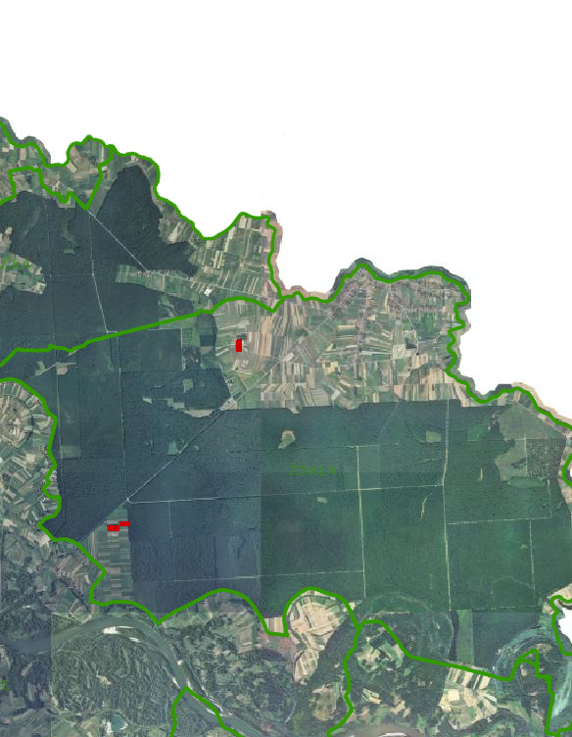
Slika 10. Površine određene za prodaju označene crvenom bojom; Izvor: Državna geodetska uprava, k.o. Ždala - obrada autora

POVRŠINE ODREĐENE ZA POVRAT

Ured državne uprave u Koprivničko-križevačkoj županiji, služba za gospodarstvo i imovinsko-pravne poslove (KLASA: 943-01/18-01/28, URBROJ: 2137-02-18-2 od 15. svibnja 2018.g.) očitovao se da nema podnesenih, a neriješenih predmeta za dodjelu zamjenskog poljoprivrednog zemljišta u vlasništvu Republike Hrvatske na području Općine Gola te stoga nije potrebno odrediti površine za povrat.

POVRŠINE ODREĐENE ZA ZAKUP ZA RIBNJAKE

Na području Općine Gola ne postoje površine poljoprivrednog zemljišta u vlasništvu Republike Hrvatske određene za zakup za ribnjake.

POVRŠINE ODREĐENE ZA ZAKUP ZAJEDNIČKIH PAŠNJAKA

Na području Općine Gola nisu predviđene površine poljoprivrednog zemljišta u vlasništvu Republike Hrvatske određene za zakup zajedničkih pašnjaka.

POVRŠINE ODREĐENE ZA OSTALE NAMJENE

Na području Općine Gola ne postoje površine poljoprivrednog zemljišta u vlasništvu Republike Hrvatske određene za ostale nepoljoprivredne namjene.

PRILOZI:

1. Dokumentacija sukladno Pravilniku o dokumentaciji potrebnoj za donošenje Programa raspolaganja poljoprivrednim zemljištem u vlasništvu RH (NN 27/2018)
– Kopije katastarskog plana
– Zemljišnoknjižni izvadci, Posjedovni listovi,
– Uvjerenje Upravnog tijela županije, nadležnog za prostorno uređenje nalaze li se predmetne čestice izvan granica građevinskog područja,
– Očitovanje Ureda državne uprave u županiji o podnesenim zahtjevima za povrat oduzete imovine,
– Uvjerenje Hrvatskih šuma d.o.o.,
– Očitovanje Hrvatskih voda,
– Uvjerenje Upravnog tijela županije, odnosno Grada Zagreba, nadležnog za prostorno uređenje jesu li predmetne čestice u obuhvatu postojećeg i/ili planiranog sustava javnog navodnjavanja,
– Popis miniranih područja (Općina Gola se ne nalazi na miniranom području)

2. Popis priloga iz detaljne razrade Programa

1. PRILOG Slika 1. Naselja Općine Gola, Izvor: II. Izmjene i dopune prostornog plana uređenja Općine Gola(„Službeni glasnik Koprivničko-križevačke županije „broj 4/08 i 9/14)

2. PRILOG Slika 2. Zaštićena područja (Natura 2000), Izvor: Hrvatska agencija za okoliš i prirodu
3. PRILOG Slika 3. Plan navodnjavanja KKŽ do 2020. godine, Izvor-Plan navodnjavanja Koprivničko-križevačke županije
4. PRILOG Slika 4. Planirane površine za navodnjavanje zahvatom iz rijeke Drave za plansko razdoblje do 2020. godine, Izvor-Plan navodnjavanja Koprivničko-križevačke županije
5. PRILOG Slika 5. Prikaz dosadašnjeg raspolaganja poljoprivrednim zemljištem u vlasništvu Rh, Izvor: Državna geodetska uprava-obrada autora

6. PRILOG Slika 6., 7., 8. i 9. Površine određene za zakup za k.o. Gola, Novačka, Gotalovo i Ždala; Izvor: Državna geodetska uprava

7. PRILOG Slika 10. Površine određene za prodaju; Izvor: Državna geodetska uprava, k.o. Ždala

